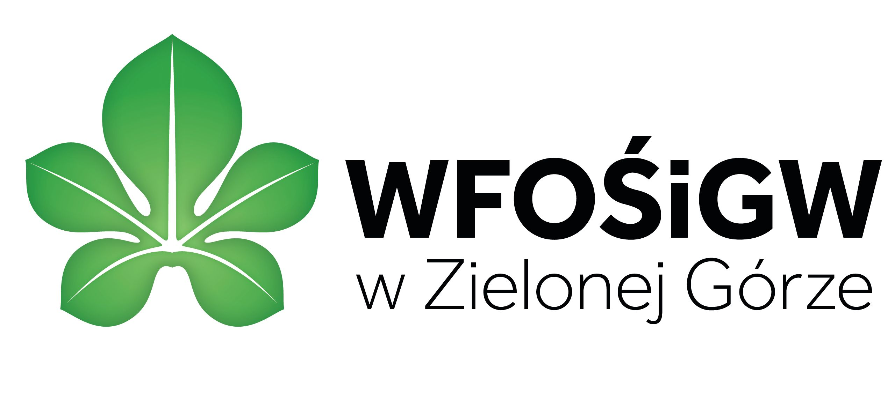 | Sprawozdanie końcowe z realizacji zadania wraz z wnioskiem o wypłatę środków  - Program własny  - pn.: EKOLUB – Lubuski program edukacji ekologicznej

- Numer umowy dotacji | Kliknij lub naciśnij tutaj, aby wprowadzić tekst.
- Nazwa zadania | Kliknij lub naciśnij tutaj, aby wprowadzić tekst.
- Nazwa Wnioskodawcy | Kliknij lub naciśnij tutaj, aby wprowadzić tekst.
- Adres siedziby Wnioskodawcy | Kliknij lub naciśnij tutaj, aby wprowadzić tekst.
- Adres siedziby Wnioskodawcy | Kliknij lub naciśnij tutaj, aby wprowadzić tekst.

Wnioskujemy o wypłatę dotacji/ pozostałej kwoty dofinansowania* w wysokości ………………..zł, słownie ……………………………… w formie (właściwe podkreślić):

- refundacji kosztów,

- zapłaty za nieopłacone dokumenty księgowe.

ZESTAWIENIE FAKTUR/ RACHUNKÓW:
1. Nr faktury/rachunku | 2. Data wystawienia faktury/rachunku | 3. Wartość kosztu kwalifikowanego  faktury/rachunku (zł) | 4. Nazwa usługi/towaru  (zgodnie z fakturą/rachunkiem) | 5.Liczba porządkowa zakupu/dostawy/ towaru (ujęta we wniosku o dofinansowanie pkt. V.1.), na podstawie pierwotnego lub gdy takowy wystąpi -zaktualizowanego wniosku o dofinansowanie)
- Wprowadź tekst | Wprowadź datę
- Wprowadź tekst | Wprowadź datę
- Wprowadź tekst | Wprowadź datę
- Wprowadź tekst | Wprowadź datę
- Wprowadź tekst | Wprowadź datę
Suma kosztów kwalifikowanych przedstawianych
do rozliczenia (suma wierszy z kolumny 3)

Środki rozliczone w formie zaliczki ………………………………… zł (nie dotyczy Beneficjentów dotacji realizowanej w innych formach niż zaliczka)

Wnioskowaną kwotę prosimy przekazać na rachunek bankowy wnioskodawcy (refundacja)/ wnioskodawcy celem zapłaty wykonawcy/om za nieopłacone dokumenty księgowe* (nazwa banku i numer rachunku bankowego):

…………………..…………………………………………………………………………………………………

Imię, nazwisko oraz stanowisko osoby odpowiedzialnej za przygotowanie wniosku

……………………………………………………

Telefon kontaktowy: ………………….……. E-mail …………………………………

Data wypełnienia wniosku | Kliknij lub naciśnij, aby wprowadzić datę.
UWAGA:
1. Dopuszcza się złożenie jednego wniosku o wypłatę środków w ramach realizowanego zadania.
2. Sprawozdanie końcowe z realizacji zadania wraz z wnioskiem o wypłatę środków oraz pozostałymi załącznikami wynikającymi z zapisów umowy dotacji należy złożyć w terminie 14 dni od daty zakończenia zadania.
3. W przypadku wniosku o przekazanie wnioskowanej kwoty na rachunek bankowy wnioskodawcy celem zapłaty wykonawcy/om za nieopłacone dokumenty księgowe, Dotowany zobowiązany jest w terminie 7 dni od daty otrzymania kwoty dotacji, przedstawić Dotującemu, poświadczone za zgodność z oryginałem - zgodnie z Reprezentacją, dokumenty potwierdzające dokonanie płatności na rzecz wykonawcy/ów zadania. Potwierdzenie/a płatności może/gą być przekazane drogą elektroniczną na adres e-mail: mdziubek@wfosigw.zgora.pl (w tytule e-maila należy podać nr umowy dotacji, której dotyczy płatność) lub pocztą na adres siedziby Dotującego.
Dotujący nie odpowiada za niedotrzymanie przez Dotowanego terminów zapłaty na rzecz wykonawcy/ów, wynikających z przedłożonych do rozliczenia faktur i równoważnych dokumentów księgowych.

Załączniki: (obowiązkowo w polu wybierz element zaznaczyć TAK/NIE)
Wybierz element. | poświadczone za zgodność z oryginałem – zgodnie z Reprezentacją kopie faktur i rachunków zatwierdzone do wypłaty przez uprawnionych przedstawicieli wnioskodawcy na pełną wartość brutto
Wybierz element. | poświadczone za zgodność z oryginałem – zgodnie z Reprezentacją kopie protokołu/ów odbioru (jeżeli dotyczy)
Wybierz element. | poświadczone za zgodność z oryginałem – zgodnie z Reprezentacją dowody zapłaty za przedstawione faktury i rachunki (dotyczy refundacji)
Wybierz element. | aktualizacja wniosku o dofinansowanie - podpisana zgodnie z Reprezentacją Beneficjenta (wymagana wyłącznie w przypadku zmian w zakresie efektów rzeczowych, ekologicznych i edukacyjnych oraz kosztów realizacji zadania – budżet projektu)
Wybierz element. | dokumentacja fotograficzna potwierdzająca realizację obowiązku informacyjnego
Wybierz element. | dokumentacja fotograficzna i/lub zrzut strony internetowej/mediów społecznościowych z materiałami dotyczącymi realizacji i finansowania Zadania
Wybierz element. | Powykonawcza karta efektu rzeczowego i ekologicznego zadania (zał. nr 6 do Regulaminu naboru) – podpisana zgodnie z Reprezentacją
Wybierz element. | Inne: Kliknij lub naciśnij tutaj, aby wprowadzić tekst.

…………………………….. ………………………………………..
Data Podpis - zgodny z Reprezentacją

